|  |  |
| --- | --- |
|  |  |
| МИНОБРНАУКИ РОССИИ | | |
| Федеральное государственное бюджетное образовательное учреждение  высшего образования  **«МИРЭА – Российский технологический университет»**  **РТУ МИРЭА** | | |
| Институт комплексной безопасности и специального приборостроения | | |
| Кафедра КБ-3 «Управление и моделирование систем» | | |

**КУРСОВОЙ ПРОЕКТ (РАБОТА)**

по дисциплине: **«Технологии и методы программирования»**

(наименование дисциплины)

**Тема курсового проекта (работы)**: Разработка программного средства работы с файловой базой данных студентов

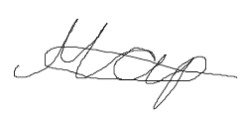**Студент группы** БИСО-05-18 Маркеев Арсений Сергеевич

(учебная группа, фамилия, имя, отчество студента) (подпись студента)

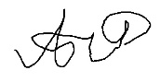

**Руководитель курсового проекта (работы)** старший преподаватель Русаков А.М.

должность, звание, ученая степень, (подпись руководителя)

**Рецензент** (при наличии)__________________________________ _________

должность, звание, ученая степень подпись рецензента

Работа представлена к защите «1» июня 2020г.

Допущен к защите «1» июня 2020г.

|  |  |
| --- | --- |
|  | **Утверждаю** |
|  | и.о. Заведующий кафедрой  _________________ Пушкин П.Ю.  *Подпись ФИО* |
|  | «____» __________2020 г. |
| **ЗАДАНИЕ** | |
| **на выполнение курсового проекта (работы)** по дисциплине | |
| «**Технологии и методы программирования**» | |

|  |
| --- |
| МИНОБРНАУКИ РОССИИ |
| Федеральное государственное бюджетное образовательное учреждение  высшего образования  **«МИРЭА – Российский технологический университет»**  **РТУ МИРЭА** |
| Институт комплексной безопасности и специального приборостроения |
| Кафедра КБ-3 «Управление и моделирование систем» |

Студент: Маркеев А.С. Группа: БИСО-05-18

**Тема:** Разработка программного средства работы   
с файловой базой данных студентов

**Исходные данные:** Описание файловой базы данных студентов

**Перечень вопросов, подлежащих разработке, и обязательного графического материала:**

**Разработать** **программное средство работы с файловой базой данных студентов согласно персональному заданию по варианту 57**

**Срок представления к защите курсового проекта (работы)** **до** «1» июня 2020 г.

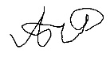

**Задание на выполнение курсовой проект (работу) выдал ________** (Русаков А.М.)

*Подпись руководителя Ф.И.О. руководителя*

** «20» апреля 2020 г. Задание на курсовой проект (работу) получил**

**________________ (**Маркеев А.С**)**

*Подпись обучающегося Ф.И.О. исполнителя*

**Оглавление**

Задание 4

Описание используемых методов, свойств, диалоговых окон, элементов управления 6

Блок-схема 9

Руководство-пользователя 10

Листинг 12

Распечатка данных 23

Список литературы 26

# **Задание**

Требования к программе:

1) Организовать корректировку всех данных, т.е. иметь возможность изменять данные внутри без изменения остальной информации.

2) Программа должна быть разработана на основе методов объектно- ориентированного программирования с использованием визуальной среды Visual C++ и библиотеки классов MFC(диалоговые окна, стандартные элементы управления, архитектура документ-вид), а также иметь файловую структуру.

Исходными данными для проектирования является:

1. информация о группе студентов из N человек, где запись о студенте содержит следующие данные:

1) Ф.И.О. студента.

2) Число, месяц, год рождения.

3) Год поступления в институт.

4) Факультет, кафедра.

5) Группа.

6) Номер зачетной книжки.

7) Пол.

8) Названия предметов и оценки по каждому предмету в каждой сессии. (максимально 9 сессий и 10 предметов в каждом семестре, которые м.б. разные).

2. конкретное задание, вариант которого определяется 2-мя последними цифрами зачетной книжки.

Выходными данными проекта являются:

1. данные о студентах по всей группе в порядке ввода информация.

2. При выполнении конкретного задания необходимо выводить все данные по каждому студенту начиная от “Ф.И.О.” и заканчивая “Текущим семестром”

**Вариант 57.**

Распечатать всех студентов, у которых за все время обучения не более 25% оценок:

а) 3

б) 3 и 4

в) 5

г) 3 и 5

д) 4 и 5.

Варианты ад выбираются по желанию пользователя. Их можно выбрать как 1, так и несколько или все варианты, с указанием интервала года рождения.

# **Описание используемых методов, свойств, диалоговых окон, элементов управления**

**Класс первого окна(CKyrsov2020Dlg)**

Структура Session: содержит название десяти предметов и оценок к ним.

Структура Student: содержит Ф.И.О., Дату рождения, Пол, Год поступления, Факультет, Кафедру, Номер зачетной книжки и 9 структур типа Session.

Метод fillSession: Заполняет имя предметов во все сессиях элементом

“# “.

**Класс второго окна(CDlg1)**

Структура Session: содержит название десяти предметов и оценок к ним.

Структура Student: содержит Ф.И.О., Дату рождения, Пол, Год поступления, Факультет, Кафедру, Номер зачетной книжки и 9 структур типа Session.

Функция createTable(CListCtrl &ctrl): Задает столбцы в принятом ListCtrl.

**Класс Сryptographer**

Функция Crypting (CStringA str): Принимает строку, шифрует ее, записывает ключ шифрования в файл Key.txt и выводит зашифровыванию строку.

**Класс clStudent**

Потомок класса Сryptographer.

Структура Session: содержит название десяти предметов и оценок к ним.

Функция getElement(CString str): Принимает строку и возвращает кусок строки от последнего просмотренного элемента до первого пробела.

Функция AddStudent(CString str): Принимает на вход стоку и заполняет переменные класса данными из этой строки.

Функция AddData(CListCtrl &ctrl, int row, int col, CString str): Принимает на вход указатель на ListCtrl, номер строки, номер столбца, строку. Записывает данные в таблицу в заданную строчку и столбец.

Функция addToTable(CListCtrl &ctrl, int totalCount, int numSession): Принимает на вход указатель на ListCtrl, номер студента, номер сессии. Заполняет строчку таблицы данными студента.

Функция StudentToStr(bool DataView):

Принимает на вход bool значение. Формирует строку из данных студента. Если bool значение равно true, то строка формируется с одной заданной сессией и датой рождения видом дд.мм.гггг. Если bool значение равно false, то строка формируется со всеми сессиями.

**Исходный файл Kyrsov2020Dlg.cpp**

Функция valid(CString str): Принимает на вход строку и возвращает true, если в этой строке содержатся цифры или пробел.

Функция OnBnClickedButton2: Заполняет структуру Student данными из окна, открывает файл «bd.txt» и записывает структуру в файл.

Функция OnBnClickedButton3: Заполняет выбранную сессию данными из окна.

Функция OnBnClickedButton1: Открывает окно с таблицей студентов

Функция OnBnClickedButton5: Перезаписывает данные студента в файле.

**Исходный файл CDLG1.cpp**

Функция ReadFile(): Записывает данные из файла в лист объектов типа класса сlStudent.

Функция OnBnClickedButton1: Заполняет таблицу данными студентов.

Функция OnBnClickedButton2: Передает данные выбранного студента в первое окно.

Функция RewritingStudent(int curSession): Перезаписывает данные студента в листе студентов.

Функция Rewriting(): Перезаписывает файл «bd.txt» данными из листа студентов.

Функция OnBnClickedButton3(): Выводит студентов в таблицу согласно варианту задания.

Функция OnBnClickedButton4(): Перезаписывает файл «bd.txt» без выбранного студента.

Функция OnBnClickedButton5(): записывает зашифровываный лист студентов в файл «crypt_bd.txt».

# **Блок-схема**

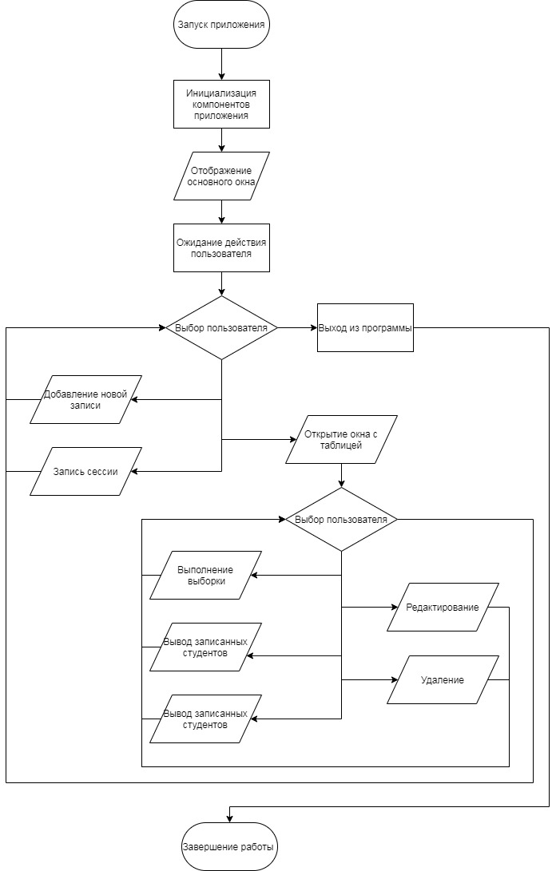

# **Руководство-пользователя**

1. После запуска программы открывается главное окно программы.

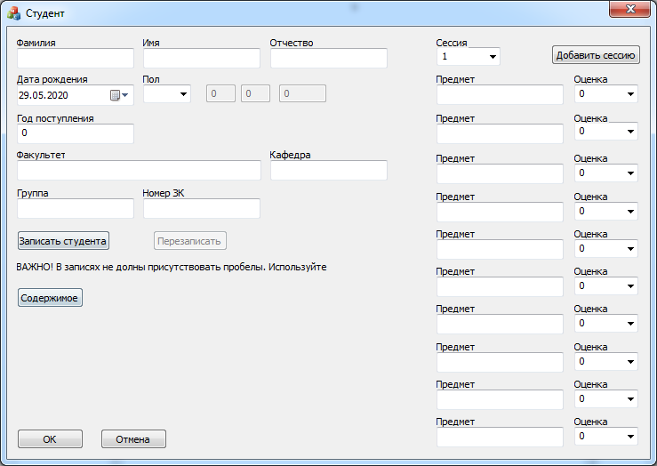

1. Для добавления записи нужно заполнить поля Ф.И.О., Дату рождения, Год поступления, Факультет, Кафедру, Номер зачетной книжки (если пол не указать в записи будет Н.у.), если нужно добавить сессию, то выбираем номер сессии заполняем ее и нажимаем кнопку “Добавить сессию”. После нажимает кнопку “Записать”.

Важно! При заполнении полей не использовать пробел. (Можно заменить “ - ”)

1. Чтобы вывести таблицу записанных студентов нужно нажать кнопку “Содержимое”.

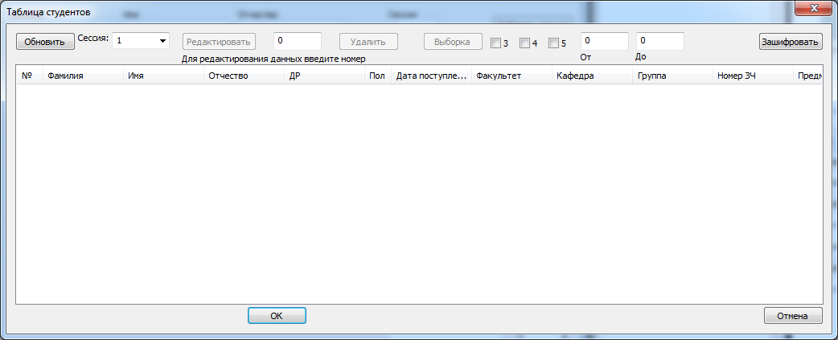

1. Кнопка «Обновить» очищает таблицу и записывает студентов в нее с данными текущей сессии .
2. Выпадающий список задает текущую сессию.
3. Кнопка «Редактировать» Заполняет поля основного поля данными выбранного студента для их редактирования.
4. Кнопка «Удалить» Удаляет выбранного студента.
5. Кнопка «Выборка» Заполняет таблицу студентами у которых меньше 25% выбранной оценки или оценок.
6. Кнопка «Зашифровать» Создает файл с зашифрованными данными студентов.

**Листинг**

**Класс первого окна(CKyrsov2020Dlg)**

struct Session

{

CStringA name_subject[10];

int value[10];

};

public:

struct Student

{

CStringA name, surname, otc;

int birthday[3];

int year_admission;

CStringA faculty, department, group, number_book, gender;

Session progress[9];

};

void fillSession() {

for (int s = 0; s < 9; s++) {

for (int i = 0; i < 10; i++) {

ec_student.progress[s].name_subject[i] = "#";

ec_student.progress[s].value[i] = 0;

}

}

}

**Класс второго окна(CDlg1)**

struct Session

{

CStringA name_subject[10];

int value[10];

};

struct Student

{

CStringA name, surname, otc;

int birthday[3];

int year_admission;

CStringA faculty, department, group, number_book, gender;

Session progress[9];

};

public:

void createTable(CListCtrl &ctrl) {

CRect rect;

ctrl.GetClientRect(&rect);

int count;

count = rect.Width() / 10.;

ctrl.InsertColumn(0, _T("№"), LVCFMT_LEFT, count / 3);

ctrl.InsertColumn(1, _T("Фамилия"), LVCFMT_LEFT, count);

ctrl.InsertColumn(2, _T("Имя"), LVCFMT_LEFT, count);

ctrl.InsertColumn(3, _T("Отчество"), LVCFMT_LEFT, count);

ctrl.InsertColumn(4, _T("ДР"), LVCFMT_LEFT, count);

ctrl.InsertColumn(5, _T("Пол"), LVCFMT_LEFT, count / 3);

ctrl.InsertColumn(6, _T("Дата поступления"), LVCFMT_LEFT, count);

ctrl.InsertColumn(7, _T("Факультет"), LVCFMT_LEFT, count);

ctrl.InsertColumn(8, _T("Кафедра"), LVCFMT_LEFT, count);

ctrl.InsertColumn(9, _T("Группа"), LVCFMT_LEFT, count);

ctrl.InsertColumn(10, _T("Номер ЗЧ"), LVCFMT_LEFT, count);

ctrl.InsertColumn(11, _T("Предметы"), LVCFMT_LEFT, count);

ctrl.InsertColumn(12, _T("Оценки"), LVCFMT_LEFT, count / 3);

}

**Класс Сryptographer**

class Сryptographer {

public:

CStringA Crypting(CStringA str) {

HCRYPTPROV hProv;

HCRYPTKEY hSessionKey;

const char *chrstr = str;

DWORD count = strlen(chrstr);

if (!CryptAcquireContext(&hProv, NULL, NULL, PROV_RSA_FULL, CRYPT_VERIFYCONTEXT)) { MessageBoxA(NULL, "CryptAcquireContext", "Ошибка шифровщика", MB_ICONERROR | MB_OK); return NULL; }

if (!CryptGenKey(hProv, CALG_RC4, CRYPT_EXPORTABLE, &hSessionKey)) { MessageBoxA(NULL, "CryptGenKey", "Ошибка шифровщика", MB_ICONERROR | MB_OK); return NULL; }

if (!CryptEncrypt(hSessionKey, 0, true, 0, (BYTE*)chrstr, &count, strlen(chrstr))) { MessageBoxA(NULL, "CryptEncrypt", "Ошибка шифровщика", MB_ICONERROR | MB_OK); return NULL; }

ofstream out("Key.txt");

if (!out.is_open()) {

MessageBoxA(NULL, "Не удалось открыть файл: Key", "Fille not open", MB_ICONERROR | MB_OK); return NULL;

}

out << hSessionKey;

out.close();

str = chrstr;

return str;

}

};

**Класс clStudent**

class clStudent: public Сryptographer {

struct Session

{

CString name_subject[10];

int value[10];

};

int pos = 0;

CString getElement(CString str) {

CString element = _T("");

for (pos; str[pos] != _T(' ') && pos != str.GetLength(); pos++) { //Проверка на конец строки

element += str[pos];

}

if (pos != str.GetLength()) { pos++; }

return element;

}

void AddStudent(CString str) {

surname = (LPCTSTR) getElement(str);

name = getElement(str);

otc = getElement(str);

CString buf;

buf = getElement(str);

CSTRbirthday = buf; birthday[0] = _wtoi(buf.GetString());

buf = getElement(str);

CSTRbirthday += '.' + buf; birthday[1] = _wtoi(buf.GetString());

buf = getElement(str);

CSTRbirthday += '.' + buf; birthday[2] = _wtoi(buf.GetString());

gender = getElement(str);

CSTRyear_admission = getElement(str); year_admission = _wtoi(CSTRyear_admission.GetString());

faculty = getElement(str);

department = getElement(str);

group = getElement(str);

number_book = getElement(str);

for (int i = 0; i < 9; i++) {

getElement(str);

for (int j = 0; j < 10; j++) {

progress[i].name_subject[j] = getElement(str);

progress[i].value[j] = _wtoi(getElement(str));

}

}

}

void AddData(CListCtrl &ctrl, int row, int col, CString str)

{

LVITEM lv;

lv.iItem = row;

lv.iSubItem = col;

lv.pszText = (LPTSTR)(LPCTSTR)str;

lv.mask = LVIF_TEXT;

if (col == 0)

ctrl.InsertItem(&lv);

else

ctrl.SetItem(&lv);

}

public:

clStudent(CString str) { AddStudent(str); }

CString name, surname, otc;

CString CSTRbirthday;

int birthday[3];

CString CSTRyear_admission;

int year_admission;

CString faculty, department, group, number_book, gender;

Session progress[9];

void addToTable(CListCtrl &ctrl, int totalCount, int numSession) {

CString number; number.Format(_T("%d"), totalCount + 1);

AddData(ctrl, totalCount, 0, number);

ctrl.SetItemText(totalCount, 1, surname);

ctrl.SetItemText(totalCount, 2, name);

ctrl.SetItemText(totalCount, 3, otc);

ctrl.SetItemText(totalCount, 4, CSTRbirthday);

ctrl.SetItemText(totalCount, 5, gender);

ctrl.SetItemText(totalCount, 6, CSTRyear_admission);

ctrl.SetItemText(totalCount, 7, faculty);

ctrl.SetItemText(totalCount, 8, department);

ctrl.SetItemText(totalCount, 9, group);

ctrl.SetItemText(totalCount, 10, number_book);

CString sub = _T(""); CString val = _T("");

for (int i = 0; i < 10; i++)

{

if (progress[numSession].name_subject[i] != _T("#")) {

sub += progress[numSession].name_subject[i] + _T(";");

CString strVal; strVal.Format(_T("%d"), progress[numSession].value[i]);

val += strVal + _T(";");

}

}

if (sub != _T("")) {

ctrl.SetItemText(totalCount, 11, sub);

ctrl.SetItemText(totalCount, 12, val);

}

else {

ctrl.SetItemText(totalCount, 11, _T("Нет"));

ctrl.SetItemText(totalCount, 12, _T("Нет"));

}

}

CStringA StudentToStr(bool DataView) {// DataView - вид даты ДР в строке: 0 - ДД.ММ.ГГГГ 1 - ДД ММ ГГГГ

CStringA str = "";

str += surname += " "; str += name += " "; str += otc += " ";

CStringA strDay, strMonth, strYear; strDay.Format("%d", birthday[0]); strMonth.Format("%d", birthday[1]); strYear.Format("%d", birthday[2]);

if (!DataView) {

str += strDay += " "; str += strMonth += " "; str += strYear += " ";

}

else { str += strDay += "."; str += strMonth += "."; str += strYear += " "; }

str += gender += " "; CStringA strYearAdm; strYearAdm.Format("%d", year_admission); str += strYearAdm += " ";

str += faculty += " "; str += department += " "; str += group += " "; str += number_book += " ";

for (int i = 0; i < 9; i++)

{

if (DataView) { str += "|"; }

for (int j = 0; j < 10; j++)

{

if (DataView) {

if (progress[i].name_subject[j] != "-") {

str += progress[i].name_subject[j] += " ";

CStringA strVal; strVal.Format("%d", progress[i].value[j]);

str += strVal += ";";

}

}

else

{

str += progress[i].name_subject[j] += " ";

CStringA strVal; strVal.Format("%d", progress[i].value[j]);

str += strVal += " ";

}

}

}

return str;

}

};

**Исходный файл Kyrsov2020Dlg.cpp**

bool valid(CString str) {

string s = (CT2CA)str.GetString();

for (int i = 0; i < strlen(s.c_str()); i++)

{

if (s[i] >= '0' && s[i] <= '9') {

MessageBoxA(NULL, "Цифры в поле", "Ошибка", MB_ICONERROR | MB_OK);

return true;

}

if (s[i] == ' ' ) {

MessageBoxA(NULL, "Пробел", "Ошибка", MB_ICONERROR | MB_OK);

return true;

}

}

return false;

}

void CKyrsov2020Dlg::OnBnClickedButton2()

{

UpdateData();

if (ec_surname == "" || valid(ec_surname) || ec_name == "" || valid(ec_name) || ec_otc == "" || valid(ec_otc)) { MessageBoxA(NULL, "Не заполненны поля: ФИО", "Ошибка", MB_ICONERROR | MB_OK); return; }

ec_student.surname = ec_surname; ec_student.name = ec_name; ec_student.otc = ec_otc;

if(ec_year == 0 || ec_day == 0 || ec_month == 0 ){ MessageBoxA(NULL, "Не заполненны поля: Год рождения", "Ошибка", MB_ICONERROR | MB_OK); return; }

ec_student.birthday[0] = ec_day; ec_student.birthday[1] = ec_month; ec_student.birthday[2] = ec_year;

if (ec_gender == "") { ec_student.gender = "Н.у."; } else ec_student.gender = ec_gender;

if(ec_faculty == "" || valid(ec_faculty) || ec_department == "" || ec_year_admission == 0) {MessageBoxA(NULL, "Не заполненны поля: Год поступления, Факультет, Кафедра", "Ошибка", MB_ICONERROR | MB_OK); return;}

ec_student.faculty = ec_faculty; ec_student.department = ec_department; ec_student.year_admission = ec_year_admission;

if (ec_group == "" || ec_number_book == "") { MessageBoxA(NULL, "Не заполненны поля: Группа, Номер ЗК", "Ошибка", MB_ICONERROR | MB_OK); return;}

ec_student.group = ec_group; ec_student.number_book = ec_number_book;

UpdateData(false);

std::ofstream out("bd.txt", std::ios_base::app);

if (!out.is_open()) { MessageBoxA(NULL, "Не удалось открыть файл", "Fille not open", MB_ICONERROR | MB_OK); return; }

out << ec_student.surname << " " << ec_student.name << " " << ec_student.otc << " " << ec_student.birthday[0] << " " << ec_student.birthday[1] << " " << ec_student.birthday[2] << " "

<< ec_student.gender << " " << ec_student.year_admission << " " << ec_student.faculty << " " << ec_student.department << " "

<< ec_student.group << " " << ec_student.number_book << " ";

for (int i = 0; i < 9; i++) {

out << i << " ";

for (int j = 0; j < 10; j++)

{

out << ec_student.progress[i].name_subject[j] << " " << ec_student.progress[i].value[j] << " ";

}

}

out << "\n";

out.close();

// TODO: добавьте свой код обработчика уведомлений

}

void CKyrsov2020Dlg::OnDtnDatetimechangeDatetimepicker1(NMHDR *pNMHDR, LRESULT *pResult)

{

LPNMDATETIMECHANGE pDTChange = reinterpret_cast<LPNMDATETIMECHANGE>(pNMHDR);

// TODO: добавьте свой код обработчика уведомлений

UpdateData();

CTime m = ec_birthday.GetTime();

ec_year = m.GetYear();

ec_day = m.GetDay();

ec_month = m.GetMonth();

UpdateData(false);

*pResult = 0;

}

void CKyrsov2020Dlg::OnBnClickedButton3()

{

UpdateData();

if (ec_subject1 != "" || valid(ec_subject1)) { ec_student.progress[ec_session].name_subject[0] = ec_subject1; ec_student.progress[ec_session].value[0] = ec_value1; }

if (ec_subject2 != "" || valid(ec_subject2)) { ec_student.progress[ec_session].name_subject[1] = ec_subject2; ec_student.progress[ec_session].value[1] = ec_value2; }

if (ec_subject3 != "" || valid(ec_subject3)) { ec_student.progress[ec_session].name_subject[2] = ec_subject3; ec_student.progress[ec_session].value[2] = ec_value3; }

if (ec_subject4 != "" || valid(ec_subject4)) { ec_student.progress[ec_session].name_subject[3] = ec_subject4; ec_student.progress[ec_session].value[3] = ec_value4; }

if (ec_subject5 != "" || valid(ec_subject5)) { ec_student.progress[ec_session].name_subject[4] = ec_subject5; ec_student.progress[ec_session].value[4] = ec_value5; }

if (ec_subject6 != "" || valid(ec_subject6)) { ec_student.progress[ec_session].name_subject[5] = ec_subject6; ec_student.progress[ec_session].value[5] = ec_value6; }

if (ec_subject7 != "" || valid(ec_subject7)) { ec_student.progress[ec_session].name_subject[6] = ec_subject7; ec_student.progress[ec_session].value[6] = ec_value7; }

if (ec_subject8 != "" || valid(ec_subject8)) { ec_student.progress[ec_session].name_subject[7] = ec_subject8; ec_student.progress[ec_session].value[7] = ec_value8; }

if (ec_subject9 != "" || valid(ec_subject9)) { ec_student.progress[ec_session].name_subject[8] = ec_subject9; ec_student.progress[ec_session].value[8] = ec_value9; }

if (ec_subject10 != "" || valid(ec_subject10)) { ec_student.progress[ec_session].name_subject[9] = ec_subject10; ec_student.progress[ec_session].value[9] = ec_value10; }

UpdateData(false);

// TODO: добавьте свой код обработчика уведомлений

}

void CKyrsov2020Dlg::OnBnClickedButton1()

{

// TODO: добавьте свой код обработчика уведомлений

if (m_pDlg1 == NULL) {

m_pDlg1 = new CDLG1(this);

m_pDlg1->Create(IDD_DIALOG1);

m_pDlg1->createTable(m_pDlg1->tableStudents);

}

else {

m_pDlg1->SetActiveWindow();

}

m_pDlg1->ShowWindow(SW_SHOWNORMAL);

}

void CKyrsov2020Dlg::OnBnClickedButton4()

{

// TODO: добавьте свой код обработчика уведомлений

but_Ref.EnableWindow(false); bt_session.EnableWindow(true);

but_write.EnableWindow(true); cb_session.EnableWindow(true);

ct_control.EnableWindow(true);

cbc_day.EnableWindow(false); cbc_month.EnableWindow(false); cbc_year.EnableWindow(false);

UpdateData();

if (ec_surname == "" || ec_name == "" || ec_otc == "") { MessageBoxA(NULL, "Не заполненны поля: ФИО", "Ошибка", MB_ICONERROR | MB_OK); return; }

m_pDlg1->struct_st.surname = ec_surname; m_pDlg1->struct_st.name = ec_name; m_pDlg1->struct_st.otc = ec_otc;

if (ec_year == 0 || ec_day == 0 || ec_month == 0) { MessageBoxA(NULL, "Не заполненны поля: Год рождения", "Ошибка", MB_ICONERROR | MB_OK); return; }

m_pDlg1->struct_st.birthday[0] = ec_day; m_pDlg1->struct_st.birthday[1] = ec_month; m_pDlg1->struct_st.birthday[2] = ec_year;

if (ec_gender == "") { m_pDlg1->struct_st.gender = "Не указан"; return;}

else m_pDlg1->struct_st.gender = ec_gender;

if (ec_faculty == "" || ec_department == "" || ec_year_admission == 0) { MessageBoxA(NULL, "Не заполненны поля: Год поступления, Факультет, Кафедра", "Ошибка", MB_ICONERROR | MB_OK); return; }

m_pDlg1->struct_st.faculty = ec_faculty; m_pDlg1->struct_st.department = ec_department; m_pDlg1->struct_st.year_admission = ec_year_admission;

if (ec_group == "" || ec_number_book == "") { MessageBoxA(NULL, "Не заполненны поля: Группа, Номер ЗК", "Ошибка", MB_ICONERROR | MB_OK); return;}

m_pDlg1->struct_st.group = ec_group; m_pDlg1->struct_st.number_book = ec_number_book;

m_pDlg1->struct_st.progress[ec_session].name_subject[0] = ec_subject1; m_pDlg1->struct_st.progress[ec_session].value[0] = ec_value1;

m_pDlg1->struct_st.progress[ec_session].name_subject[1] = ec_subject2; m_pDlg1->struct_st.progress[ec_session].value[1] = ec_value2;

m_pDlg1->struct_st.progress[ec_session].name_subject[2] = ec_subject3; m_pDlg1->struct_st.progress[ec_session].value[2] = ec_value3;

m_pDlg1->struct_st.progress[ec_session].name_subject[3] = ec_subject4; m_pDlg1->struct_st.progress[ec_session].value[3] = ec_value4;

m_pDlg1->struct_st.progress[ec_session].name_subject[4] = ec_subject5; m_pDlg1->struct_st.progress[ec_session].value[4] = ec_value5;

m_pDlg1->struct_st.progress[ec_session].name_subject[5] = ec_subject6; m_pDlg1->struct_st.progress[ec_session].value[5] = ec_value6;

m_pDlg1->struct_st.progress[ec_session].name_subject[6] = ec_subject7; m_pDlg1->struct_st.progress[ec_session].value[6] = ec_value7;

m_pDlg1->struct_st.progress[ec_session].name_subject[7] = ec_subject8; m_pDlg1->struct_st.progress[ec_session].value[7] = ec_value8;

m_pDlg1->struct_st.progress[ec_session].name_subject[8] = ec_subject9; m_pDlg1->struct_st.progress[ec_session].value[8] = ec_value9;

m_pDlg1->struct_st.progress[ec_session].name_subject[9] = ec_subject10; m_pDlg1->struct_st.progress[ec_session].value[9] = ec_value10;

m_pDlg1->RewritingStudent(ec_session);

m_pDlg1->Rewriting();

m_pDlg1->b_creat.EnableWindow(true);

m_pDlg1->bt_delete.EnableWindow(true);

m_pDlg1->OnBnClickedButton1();

UpdateData(false);

}

**Исходный файл CDLG1.cpp**

list<clStudent> baseStudent;

void ReadFile() {

setlocale(LC_ALL, "Rus");

CStdioFile reader;

CFileException fileEx;

CString s;

if (reader.Open(_T("bd.txt"), CFile::modeRead, &fileEx)) {

while (reader.ReadString(s)) {

baseStudent.push_back(clStudent(s));

}

}

reader.Close();

}

void CDLG1::OnBnClickedButton1()

{

// TODO: добавьте свой код обработчика уведомлени

UpdateData();

b_creat.EnableWindow(true);

bt_delete.EnableWindow(true);

tableStudents.DeleteAllItems();

baseStudent.clear();

ReadFile();

int row = 0;

for (list<clStudent>::iterator i = baseStudent.begin(); i != baseStudent.end(); i++) {

(*i).addToTable(tableStudents, row, cb_session); row++;

}

buttton_Search.EnableWindow(true);

numberRedact = 0;

UpdateData(false);

}

void CDLG1::OnBnClickedButton2()

{

UpdateData();

if (numberRedact == 0 || numberRedact > (&baseStudent)->size()) { MessageBoxA(NULL, "Введенного номера не существует", "Редоктирование", MB_ICONERROR | MB_OK); }

else {

b_creat.EnableWindow(false);

bt_delete.EnableWindow(false);

list<clStudent>::iterator i = baseStudent.begin();

for(int j = 0;j < numberRedact - 1;j++)i++;

m_pCKyrsov2020Dlg->cb_session.EnableWindow(false);

m_pCKyrsov2020Dlg->but_Ref.EnableWindow(true);

m_pCKyrsov2020Dlg->but_write.EnableWindow(false);

m_pCKyrsov2020Dlg->bt_session.EnableWindow(false);

m_pCKyrsov2020Dlg->ec_surname = (*i).surname;

m_pCKyrsov2020Dlg->ec_name = (*i).name;

m_pCKyrsov2020Dlg->ec_otc = (*i).otc;

m_pCKyrsov2020Dlg->ct_control.EnableWindow(false);

m_pCKyrsov2020Dlg->cbc_day.EnableWindow(true);m_pCKyrsov2020Dlg->cbc_month.EnableWindow(true);m_pCKyrsov2020Dlg->cbc_year.EnableWindow(true);

m_pCKyrsov2020Dlg->ec_day = (*i).birthday[0]; m_pCKyrsov2020Dlg->ec_month = (*i).birthday[1]; m_pCKyrsov2020Dlg->ec_year = (*i).birthday[2];

m_pCKyrsov2020Dlg->ec_gender = (*i).gender;

m_pCKyrsov2020Dlg->ec_year_admission = (*i).year_admission;

m_pCKyrsov2020Dlg->ec_faculty = (*i).faculty; m_pCKyrsov2020Dlg->ec_department = (*i).department;

m_pCKyrsov2020Dlg->ec_group = (*i).group; m_pCKyrsov2020Dlg->ec_number_book = (*i).number_book;

m_pCKyrsov2020Dlg->rewriting = true;

m_pCKyrsov2020Dlg->ec_session = cb_session;

m_pCKyrsov2020Dlg->fillSession();

m_pCKyrsov2020Dlg->ec_subject1 = (*i).progress[cb_session ].name_subject[0]; m_pCKyrsov2020Dlg->ec_value1 = (*i).progress[cb_session].value[0];

m_pCKyrsov2020Dlg->ec_subject2 = (*i).progress[cb_session ].name_subject[1]; m_pCKyrsov2020Dlg->ec_value2 = (*i).progress[cb_session].value[1];

m_pCKyrsov2020Dlg->ec_subject3 = (*i).progress[cb_session].name_subject[2]; m_pCKyrsov2020Dlg->ec_value3 = (*i).progress[cb_session].value[2];

m_pCKyrsov2020Dlg->ec_subject4 = (*i).progress[cb_session].name_subject[3]; m_pCKyrsov2020Dlg->ec_value4 = (*i).progress[cb_session].value[3];

m_pCKyrsov2020Dlg->ec_subject5 = (*i).progress[cb_session].name_subject[4]; m_pCKyrsov2020Dlg->ec_value5 = (*i).progress[cb_session].value[4];

m_pCKyrsov2020Dlg->ec_subject6 = (*i).progress[cb_session].name_subject[5]; m_pCKyrsov2020Dlg->ec_value6 = (*i).progress[cb_session].value[5];

m_pCKyrsov2020Dlg->ec_subject7 = (*i).progress[cb_session].name_subject[6]; m_pCKyrsov2020Dlg->ec_value7 = (*i).progress[cb_session].value[6];

m_pCKyrsov2020Dlg->ec_subject8 = (*i).progress[cb_session].name_subject[7]; m_pCKyrsov2020Dlg->ec_value8 = (*i).progress[cb_session].value[7];

m_pCKyrsov2020Dlg->ec_subject9 = (*i).progress[cb_session].name_subject[8]; m_pCKyrsov2020Dlg->ec_value9 = (*i).progress[cb_session].value[8];

m_pCKyrsov2020Dlg->ec_subject10 = (*i).progress[cb_session].name_subject[9]; m_pCKyrsov2020Dlg->ec_value10 = (*i).progress[cb_session].value[9];

m_pCKyrsov2020Dlg->UpdateData(false);

}

}

void CDLG1::RewritingStudent(int curSession) {

list<clStudent>::iterator i = baseStudent.begin();

for (int j = 0; j < numberRedact - 1; j++)i++;

(*i).surname = struct_st.surname;

(*i).name = struct_st.name;

(*i).otc = struct_st.otc;

(*i).birthday[0] = struct_st.birthday[0]; (*i).birthday[1] = struct_st.birthday[1]; (*i).birthday[2] = struct_st.birthday[2];

(*i).gender = struct_st.gender;

(*i).year_admission = struct_st.year_admission;

(*i).faculty = struct_st.faculty; (*i).department = struct_st.department;

(*i).group = struct_st.group; (*i).number_book = struct_st.number_book;

for (int k = 0; k < 10; k++) {

(*i).progress[curSession].name_subject[k] = struct_st.progress[curSession].name_subject[k];

(*i).progress[curSession].value[k] = struct_st.progress[curSession].value[k];

}

}

void CDLG1::Rewriting()

{

ofstream out("bd.txt");

for (list<clStudent>::iterator i = baseStudent.begin(); i != baseStudent.end(); i++) {

out << (CT2CA) (*i).surname << " " << (CT2CA)(*i).name << " " << (CT2CA)(*i).otc << " "

<< (*i).birthday[0] << " " << (*i).birthday[1] << " " << (*i).birthday[2] << " "

<< (CT2CA)(*i).gender << " " << (*i).year_admission << " " << (CT2CA)(*i).faculty << " "

<< (CT2CA)(*i).department << " " << (CT2CA)(*i).group << " " << (CT2CA)(*i).number_book << " ";

for (int s = 0; s < 9; s++) {

out << s << " ";

for (int j = 0; j < 10; j++)

{

out << (CT2CA)(*i).progress[s].name_subject[j] << " " << (*i).progress[s].value[j] << " ";

}

}

out << "\n";

}

out.close();

}

void CDLG1::OnBnClickedButton3()

{

UpdateData(true);

if (ec_inter_do == 0 || ec_inter_ot > ec_inter_do) { MessageBoxA(NULL, "Ошибка интервала", "Выборка", MB_ICONERROR | MB_OK); return; }

tableStudents.DeleteAllItems();

int row = 0;

// TODO: добавьте свой код обработчика уведомлений

for (list<clStudent>::iterator i = baseStudent.begin(); i != baseStudent.end(); i++) {

int value3 = 0, value4 = 0, value5 = 0;

for (int j = 0; j < 9; j++) {

for (int k = 0; k < 10; k++)

{

switch ((*i).progress[j].value[k] && ec_inter_ot <= (*i).birthday[2] && ec_inter_do > (*i).birthday[2])

{

case 3: {value3++; break; }

case 4: {value4++; break; }

case 5: {value5++; break; }

default:break;

}

}

}

int result = 0;

if (cb_value3)result += value3;

if (cb_value4)result += value4;

if (cb_value5)result += value5;

if (result <= (value3 + value4 + value5)*0.25) {

(*i).addToTable(tableStudents, row, cb_session); row++;

}

}

UpdateData(false);

}

void CDLG1::OnBnClickedButton4()

{

if (numberRedact == 0 || numberRedact > (&baseStudent)->size()) { MessageBoxA(NULL, "Введенного номера не существует", "Редоктирование", MB_ICONERROR | MB_OK); return; }

ofstream out("bd.txt");

int k = 1;

for (list<clStudent>::iterator i = baseStudent.begin(); i != baseStudent.end(); i++,k++) {

if(k != numberRedact){

out << (CT2CA)(*i).surname << " " << (CT2CA)(*i).name.GetString() << " " << (CT2CA)(*i).otc.GetString() << " "

<< (*i).birthday[0] << " " << (*i).birthday[1] << " " << (*i).birthday[2] << " "

<< (CT2CA)(*i).gender.GetString() << " " << (*i).year_admission << " " << (CT2CA)(*i).faculty.GetString() << " "

<< (CT2CA)(*i).department.GetString() << " " << (CT2CA)(*i).group.GetString() << " " << (CT2CA)(*i).number_book.GetString() << " ";

for (int s = 0; s < 9; s++) {

out << s << " ";

for (int j = 0; j < 10; j++)

{

out << (CT2CA)(*i).progress[s].name_subject[j].GetString() << " " << (*i).progress[s].value[j] << " ";

}

}

out << "\n";

}

}

out.close();

OnBnClickedButton1();

}

void CDLG1::OnBnClickedButton5()

{

ofstream out("crypt_bd.txt");

for (list<clStudent>::iterator i = baseStudent.begin(); i != baseStudent.end(); i++) {

out << (*i).Crypting((*i).StudentToStr(0)) << "\n";

}

out.close();

}

# **Распечатка данных**

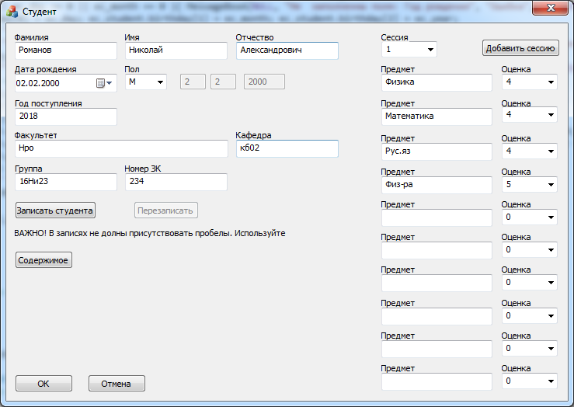

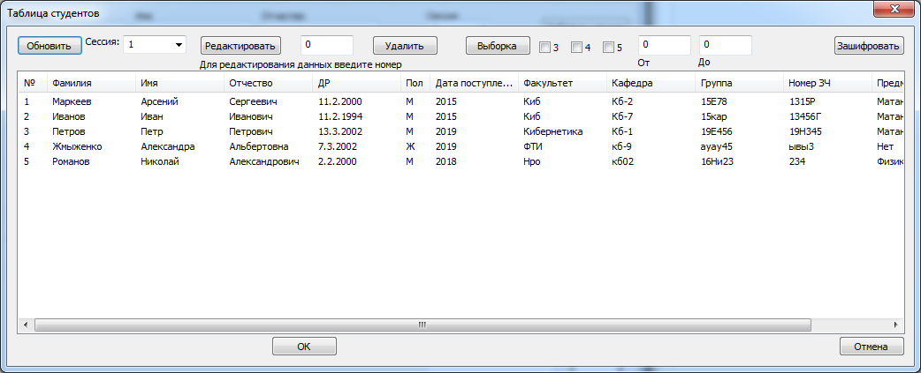

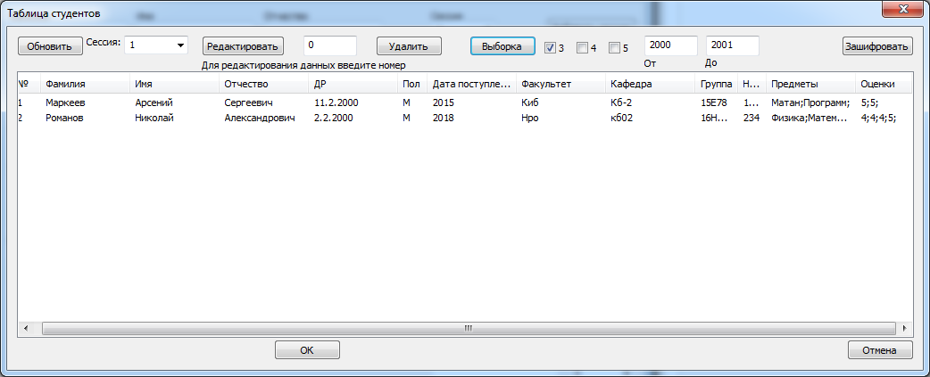

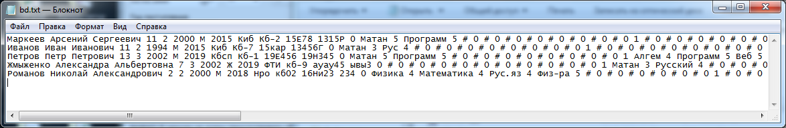

**Вывод**

Я ознакомился библиотекой классов MFC, применение стандартных элементов управления. Также получил знания основ работы с визуальной средой программирования, как осуществляется работа в архитектуре “документ-представление” и механизм создания диалоговых окон.

Приобрел умения: создавать программное обеспечение с использованием различной архитектуры составления программ в среде Visual Studio, осуществлять проектирование программного продукта, обрабатывать сообщения, выполнять действия с различными элементами среды, разрабатывать прикладной и пользовательский интерфейс.

# **Список литературы**

* Бьёрн Страуструп. Язык программирования C++ = The C++ Programming Language / Пер. с англ. — 3-е изд. — СПб.; М.: Невский диалект — Бином, 1999.
* Сиддхартха Рао. Освой самостоятельно C++ за 21 день, 7-е издание (C++11) = Sams Teach Yourself C++ in One Hour a Day, 7th Edition. — М.: «Вильямс», 2013.
* Айвор Хортон. Visual C++ 2010: полный курс = Ivor Horton’s Beginning Visual C++ 2010. — М.: Диалектика, 2010.

**Использованные источники**

* Создание приложения MFC [Электронный ресурс] Режим доступа: <https://docs.microsoft.com/ru-ru/cpp/mfc/reference/creating-an-mfc-application?view=vs-2019>
* MFC – Краткое руководство [Электронный ресурс] Режим доступа: <https://coderlessons.com/tutorials/microsoft-technologies/izuchite-mfts/mfc-kratkoe-rukovodstvo>
* Введение в Visual C++. MFC [Электронный ресурс] Режим доступа: https://kvodo.ru/visual-c-mfc-vvedenie.html